实验报告
姓名:叶洪波
学号:PB05000622
切边模量的测量
实验原理
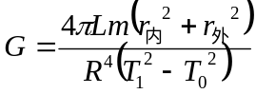
其中m为置于圆盘上的金属环的质量，rr分别为金属环的内、外半径，T、T分别为加上金属环前、后的扭摆周期，L为钢丝的有效长度，R为钢丝的半径。
实验内容
1、装配扭摆，使钢丝与作为扭摆的圆盘面垂直，圆环应能方便地置于圆盘上。
2、用螺旋测微器测钢丝直径，用游标卡尺测环的内外径，用米尺测钢丝的有效长度。
3、写出相对误差公式，据此估算应测多少个周期较合适。
4、计算钢丝的切变模量,分析误差。

*估计测量周期次数
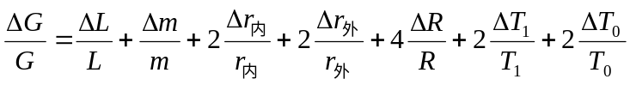
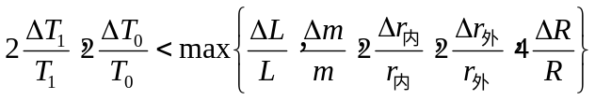
m为已知，可以认为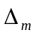=0，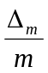=0
螺旋测微器精度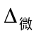=0.01mm,钢丝直径约为0.8mm,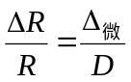=0.0125
游标卡尺精度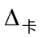=0.02mm,圆环内直径约为80mm,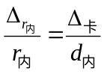=0.00025
米尺精度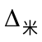=0.05cm，摆长约为45cm，则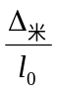<0.0012
因此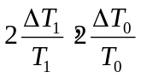<0.05
测量者的总反应时间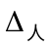=0.2s，秒表的精度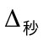=0.01s，所以时间的精度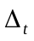=0.21s
至少要测量30个周期
实验数据，结果计算及误差分析

圆环质量m=514g

初始值（cm） | 50.00 | 54.00 | 46.70 | 55.20 | 51.30
末尾值（cm） | 4.70 | 8.75 | 1.35 | 10.00 | 6.00
有效摆长（cm） | 45.30 | 45.25 | 45.35 | 45.20 | 45.30
平均值=45.28cm
测量列的标准差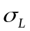=0.05701cm
平均值的标准差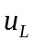=0.0255cm
置信概率为1的t因子=4.03
米尺的最大允差=0.05cm
置信概率为1的置信因子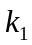=3
置信系数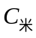=3
A类不确定度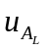=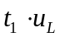=0.102765cm
B类不确定度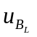=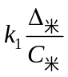=0.05cm
合成不确定度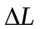=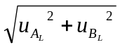=0.114283cm

螺旋测微器  零误差（mm） | 0.008
螺旋测微器  读数(mm) | 0.788 | 0.800 | 0.793 | 0.792 | 0.793 | 0.795 | 0.785 | 0.790 | 0.786 | 0.793
钢丝直径D（mm） | 0.780 | 0.792 | 0.785 | 0.784 | 0.785 | 0.787 | 0.777 | 0.782 | 0.778 | 0.785
平均值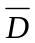=0.7915mm
测量列的标准差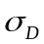=0.00445mm
平均值的标准差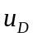=0.00141mm
置信概率为1的t因子=4.03
螺旋测微器的最大允差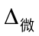=0.01mm
置信概率为1的置信因子=3
置信系数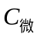=3
A类不确定度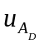=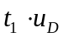=0.0056823mm
B类不确定度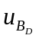=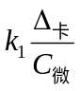=0.01mm
合成不确定度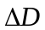=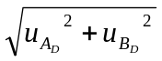=0.0115017mm

内直径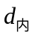（mm） | 79.6 | 79.6 | 79.56 | 79.58 | 79.64
平均值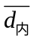=79.596mm
测量列的标准差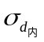=0.02966mm
平均值的标准差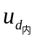=0.01327mm
置信概率为1的t因子=4.03
游标卡尺的最大允差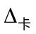=0.02mm
置信概率为1的置信因子=3
置信系数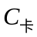=
A类不确定度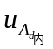=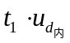=0.0534781mm
B类不确定度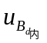=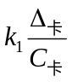=0.034641mm
合成不确定度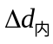=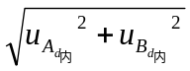=0.0637174mm

外直径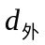（mm） | 100.14 | 100.2 | 100.26 | 100.26 | 100.2
平均值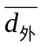=100.212mm
测量列的标准差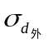=0.0502mm
平均值的标准差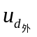=0.02245mm
置信概率为1的t因子=4.03
游标卡尺的最大允差=0.02mm
置信概率为1的置信因子=3
置信系数=
A类不确定度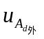=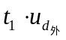=0.113404mm
B类不确定度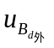=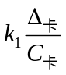=0.034641mm
合成不确定度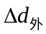=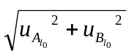=0.118577mm

加圆环前 30个周期的时间（s） | 68.75 | 68.77 | 68.59 | 68.57 | 68.72
平均值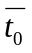=68.68s
测量列的标准差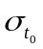=0.09327s
平均值的标准差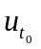=0.04171s
置信概率为1的t因子=4.03
时间的最大允差=0.21s
置信概率为1的置信因子=3
置信系数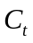=3
A类不确定度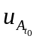=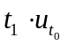=0.168091s
B类不确定度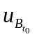=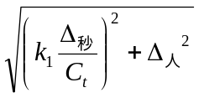=0.20025s
合成不确定度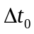=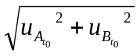=0.261447s

加圆环后 30个周期的时间（s） | 103.94 | 104.08 | 104.07 | 104.19 | 103.91
平均值=104.038s
测量列的标准差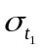=0.11389s
平均值的标准差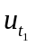=0.05093s
置信概率为1的t因子=4.03
时间的最大允差=0.21s
置信概率为1的置信因子=3
置信系数=3
A类不确定度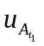=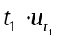=0.205248s
B类不确定度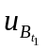==0.20025s
合成不确定度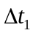=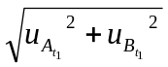=0.286752s

=45.28cm=0.4528m =0.7915mm=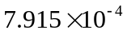m =79.596mm=0.079596m =100.212mm=0.100212m =68.68s =104.038s m=514g=0.514kg
=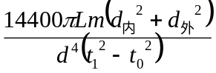
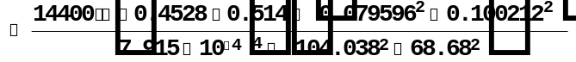
=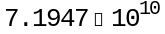 (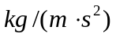)

=0.114283 cm =0.0115017mm =0.0637174mm
=0.118577mm =0.261447s =0.286752s

=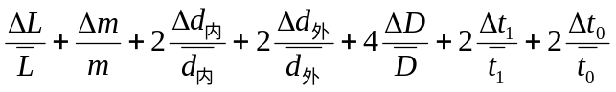
=
=0.0777435

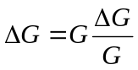=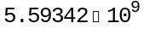 ()
G=
思考题
- 本实验是否满足<<1的条件?
分析：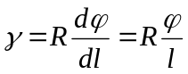，实验中圆盘转过的角度<1，R<<，因此<<1。
满足！
- 为提高测量精度，本实验在设计上做了哪些安排？在具体测量时又要注意什么问题？
（1）实验设计：将不容易直接测量的量转化为容易直接测量的量，采用测量精度较高的仪器，增大直接测量量相对于精度的比值。例如：使摆长较大，减少摆长测量误差；测量多个周期的时间的和，减少时间测量的误差等。
（2）测量时要注意的问题：测量摆长时注意有效摆长的始末位置；加上圆环前后圆盘都应该保持水平；扭摆扭转时要避免扭摆的非扭转转动；避免扭摆的扭转角度过大；测量钢丝的直径和圆环的内外直径时要注意在不同的位置和角度测量；测量周期数不能太小。

